# VSTO表单插件技术方案

VSTO表单插件技术方案 1

1. 安装器 2

1.1. 基本信息 2

1.2. 安装器的任务 2

1.2.1. 复制“启动器”到默认安装目录 2

1.2.2. 注册“URI Scheme”关联“启动器” 2

1.2.3. 启动“Excel插件发布的setup.exe” 2

2. 启动器 2

2.1. 基本信息 2

2.2. 启动器的任务 2

2.2.1. 接收“URI Scheme”传递过来的参数； 2

2.2.2. 打开Excel并将参数传递进去。 2

3. 表单插件（Excel 2010） 2

3.1. 基本信息 2

3.2. 发布 3

3.2.1. 修改程序集信息（Assembly Information）中的版本号 3

3.2.2. 修改“发布（Publish）”中的版本号 4

3.2.3. 点击“立即发布（Publish Now）”发布即可 4

3.2.4. 发布目录：D:\ccflow\VSTO\CCFormExcel2010\CCFormExcel2010\Published 4

4. 表单插件（Excel 2013） 4

4.1. 基本信息 4

4.2. 发布 5

4.2.1. 修改程序集信息（Assembly Information）中的版本号 5

4.2.2. 修改“发布（Publish）”中的版本号 6

4.2.3. 点击“立即发布（Publish Now）”发布即可 6

4.2.4. 发布目录：D:\ccflow\VSTO\CCFormExcel2013\CCFormExcel2013\发布 6

5. 安装包打包 7

5.1. 目录结构 7

5.2. 打包步骤 7

5.2.1. 复制Excel 2010插件的“发布”文件夹到①，删除子文件夹Application Files中旧版文件 7

5.2.2. 复制Excel 2013插件的“发布”文件夹到①，删除子文件夹Application Files中旧版文件 7

5.2.3. 若“启动器”有变更，更新③（直接编译即可） 7

5.2.4. 若“安装器”有变更，更新⑤（直接编译即可，注意重命名） 7

5.2.5. 打包即可。 7

### 安装器

#### 基本信息

* 开发工具：Visual Studio 2017（WPF）
* 项目位置：D:\ccflow\VSTO\CCFlowExcelFormAddinInstaller

#### 安装器的任务

##### 复制“启动器”到默认安装目录

##### 注册“URI Scheme”关联“启动器”

##### 启动“Excel插件发布的setup.exe”

### 启动器

#### 基本信息

* 开发工具：Visual Studio 2010（WinForm）
* 项目位置：D:\ccflow\VSTO\ExcelFormOpener

#### 启动器的任务

##### 接收“URI Scheme”传递过来的参数；

##### 打开Excel并将参数传递进去。

### 表单插件（Excel 2010）

#### 基本信息

* 开发工具：Visual Studio 2010
* 项目位置：D:\ccflow\VSTO\CCFormExcel2010

#### 发布

##### 修改程序集信息（Assembly Information）中的版本号

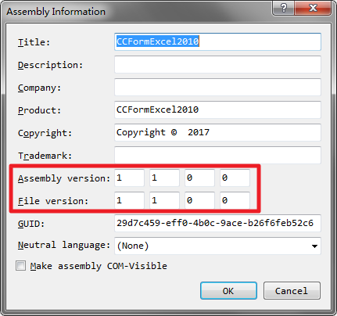

##### 修改“发布（Publish）”中的版本号

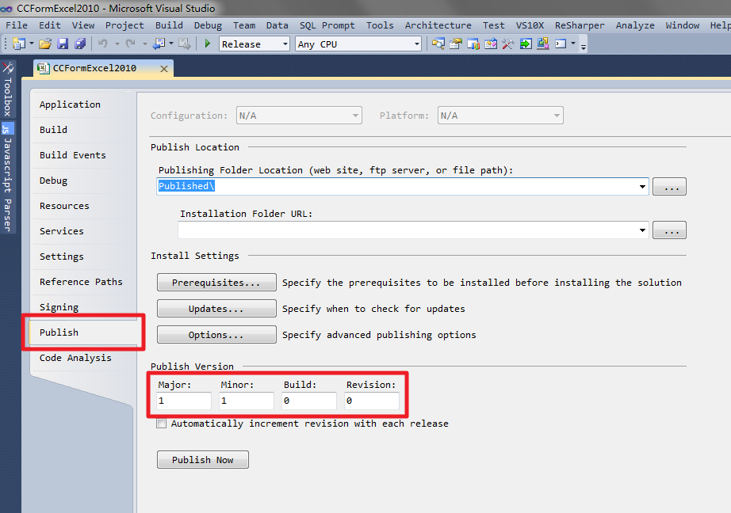

##### 点击“立即发布（Publish Now）”发布即可

##### 发布目录：D:\ccflow\VSTO\CCFormExcel2010\CCFormExcel2010\Published

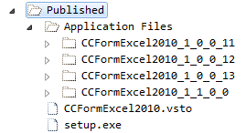

### 表单插件（Excel 2013）

#### 基本信息

* 开发工具：Visual Studio 2017
* 项目位置：D:\ccflow\VSTO\CCFormExcel2013

#### 发布

##### 修改程序集信息（Assembly Information）中的版本号

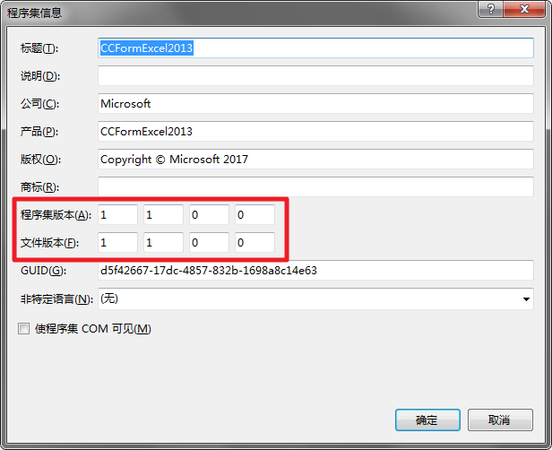

##### 修改“发布（Publish）”中的版本号

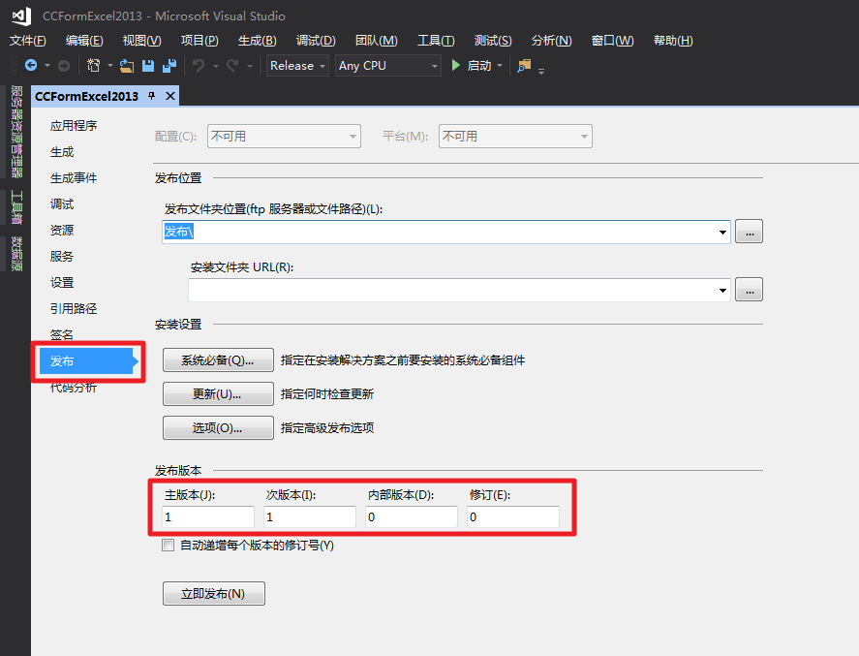

##### 点击“立即发布（Publish Now）”发布即可

##### 发布目录：D:\ccflow\VSTO\CCFormExcel2013\CCFormExcel2013\发布

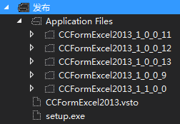

### 安装包打包

#### 目录结构

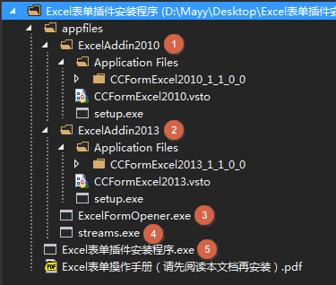

* ①\appfiles\ExcelAddin2010文件夹：Excel 2010插件的“发布”文件
* ②\appfiles\ExcelAddin2013文件夹：Excel 2013插件的“发布”文件
* ③\appfiles\ExcelFormOpener.exe：即“启动器”
* ④\appfiles\streams.exe：用来解除Windows系统默认的下载锁定，该锁定可能导致安装失败
* ⑤\Excel表单插件安装程序.exe：即“安装器”

#### 打包步骤

##### 复制Excel 2010插件的“发布”文件夹到①，删除子文件夹Application Files中旧版文件

##### 复制Excel 2013插件的“发布”文件夹到①，删除子文件夹Application Files中旧版文件

##### 若“启动器”有变更，更新③（直接编译即可）

##### 若“安装器”有变更，更新⑤（直接编译即可，注意重命名）

##### 打包即可。